**【设备应用培训】超高效液相色谱仪培训通知**

各相关单位:

为进一步落实《暨南大学贵重仪器设备开放共享管理办法（暨通〔2018〕10号）》文件精神，推进我校仪器设备全面开放共享，提高仪器设备使用效率，满足相关学科师生的科研要求，现举办**超高效液相色谱仪（Agilent 1290）**应用培训，由实验室与设备管理处主办，药学院公共科研平台承办。具体安排如下:

一、培训安排

|  |  |  |  |  |
| --- | --- | --- | --- | --- |
| 序号 | 仪器名称 | 培训地点 | 培训时间 | 联系老师 |
| 1 | 超高效液相色谱仪 | 药学院番禺校区F2-104室 | 9月28日（周三）  9: 30-11: 30 | 宋老师13726838797  曾老师19860019180 |

二、培训要求

请在读硕士、博士研究生以课题组为单位报名（在校本科生暂不接受常规报名），参加培训并考核合格者，经申请同意可开通相应仪器的预约使用权限。

参与培训人员需遵照我校疫情防控相关要求参加培训，并统一扫码报名。



**培训报名**

**三、仪器介绍**

高效液相色谱仪主要用于有机化学、药物化学、植物化学、生物化学、材料化学、食品化学等领域化合物的分析、分离及定性和定量研究，渗入到基础研究的每一个角落。

**Agilent 1290 Infinity II超高效液相色谱仪介绍**

1功能特色

① Agilent 1290 Infinity II为高压二元泵系统，具有卓越的分离能力，在1200bar下流速可达2mL/min，800bar下流速可达5mL/min，同时能实现超快速梯度分离。

②采用固定定量管进样模式，实现超快速循环周期，具有针座自动反冲功能，将交叉污染降到最低，确保获得更高质量的数据。

③独有的二极管阵列检测器及带微流控光学波导技术的最大光强卡套式流通池，几乎完全消除了示差折光效应，降低了基线漂移和噪音的影响，极大的提高了检测灵敏度。

2技术参数

二元泵系统：0.1-2 ml/min为1300bar，2-5 ml/min为800bar；流量范围：0.001 ml/min~5.0 ml/min；检测器：二极管阵列检测器，波长范围为190~640 nm；pH范围：1~14；柱温箱范围：4～110˚C；进样范围：0.1~40 mL连续可调，软件系统为Agilent ChemStation采集与分析软件。

3应用举例

Agilent 1290 Infinity II应用广泛，主要用于有机化学、药物化学、植物化学、生物化学、材料化学、食品化学等领域化合物的分析、分离及定性和定量研究。

**中药复杂组分的定性定量分析**

超细粒径的色谱柱填料结合高压二元泵系统，对中药复杂体系中的组分实现超快速梯度分离，大大提高了检测灵敏度和色谱峰间的分离度，改善色谱峰峰形，缩短分析时间，同时能极大程度减少溶剂用量，高质量的实现对目标化合物的定性和定量分析。

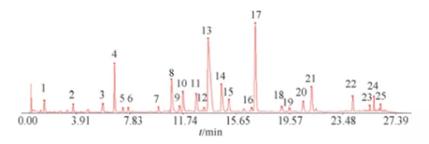

安宫牛黄丸UPLC指纹图谱

注：图谱为本实验中心UPLC采集的数据